【筑梦启航】安全应急学院组织2022级本科生开展入学教育系列活动（一）时间：2022-09-16
为教育和引导新生适应大学生活，推进实施“新时代领航计划”筑梦启航行动，将新生入学教育充分融入日常学生思想政治教育体系，按照学校教育教学和新生入学期间静默管理要求，2022年9月13日至15日，安全应急学院组织2022新生线上开展系列专题教育活动。
理想信念教育:“愿得此生长报国，不负时代耀青春”
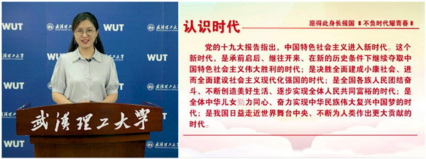
9月13日上午，武汉理工大学马克思主义学院副教授、武汉理工大学团委副书记许瑶以“愿得此生长报国，不负时代耀青春”为题进行教育讲座。许瑶老师从“认识自己”与“认识时代”两大板块出发，教育2022级新生要在最好的时代里无悔青春、绽放青春。她勉励各位新同学要做好思想准备，勇敢担起时代赋予的重任，树立起国家意识，民族意识，责任意识，把个人的前途命运与国家民族的前途命运紧紧联系在一起，要将自己的专业知识与实际应用相结合，时刻准备迎接各种风险与挑战，为中华民族伟大复兴贡献青春力量。
安全法制教育：“明晰法律规则，筑牢安全底线”
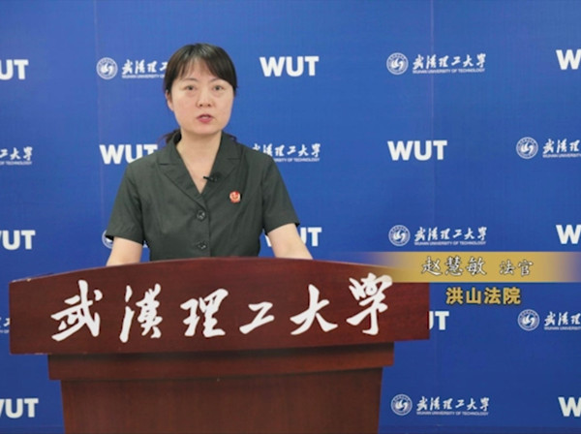
为提升新生风险防控意识与应对能力，帮助新生识别与防范电信网络诈骗、校园不良网络借贷等新型诈骗手段，9月14日上午，武汉市洪山法院赵慧敏法官以“安全法制教育”为题展开讲座。赵法官从疫情防控警示教育、加强大学生法制教育、大学生常见违法犯罪案例及其解读、原因分析及提醒建议四部分内容为学生们宣讲了相关法律知识。她呼吁同学们要树立正确的三观，实现自己的人生价值，同时培养自己的法律意识，保持清醒的头脑做到知法，懂法，守法，用法，与时俱进。
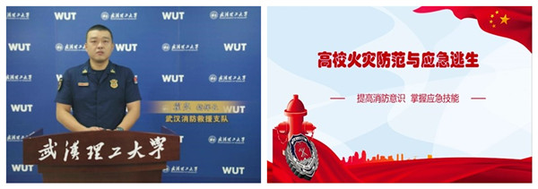
为提高消防意识，掌握应急技能，武汉消防支队指挥长霍亮从如何预防火灾、火灾的应急处置、安全逃生法则等多个方面讲解了消防意识以及逃生技能，详细说明了灭火器和消防栓的使用方法。他希望新生们可以从讲座中初步了解到火灾的预防，平安的度过大学生活。
生涯规划教育：“积跬致远，追求卓越”
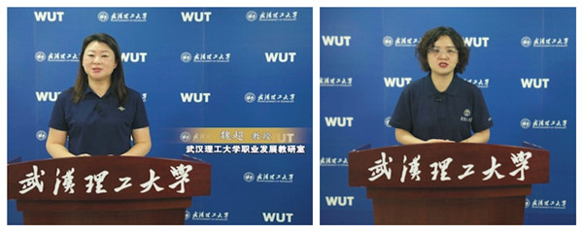
9月15日上午，武汉理工大学职业发展教研室教授魏超，副教授张晓文围绕“生涯规划教育”开展专题讲座。魏超教授从大学生的角色转变，职业生涯和大学生涯两个方面教育新生要积极主动适应大学生活，努力做好大学生的角色转变。她勉励新生规划不是守株待兔，不是随波逐流，不是一成不变，而是力学笃行，各骋所长，与时俱进。
张晓文副教授在讲座中鼓励新生要尽早明确大学目标，树立成长成才信心。她深入分析了直接就业、升学深造、创新创业三个方向的要求以及实现目标的努力方向，引导学生要合理的选择自己的方向，要努力提升自己的能力，勉励要新生树立正确的学习观念，养成良好的学习习惯，合理规划大学生活。
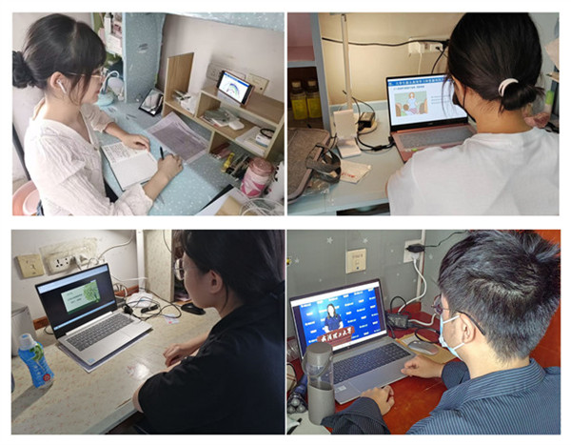
按照学校新生入学期间管理规定，学生严格遵守学校疫情防控规定，在宿舍内认真收看入学教育系列课程。入学教育系列活动为2022级新同学们揭开了大学生涯的新篇章。安全应急学院热烈欢迎各位新生的加入，祝愿每位2022级新同学都能乘风破浪，不负韶华，在武汉理工大学书写自己最美的青春华章！
（通讯员：朱申瑀 杜奥迪 审核:王珺）

